Colegiul Național „Avram Iancu” Câmpeni

EXAMEN DE ATESTARE A

COMPETENŢELOR PROFESIONALE

Tema:

Gestiunea unui depozit

Prof. Coordonator, Elev, Berindeie Nicolae Virgil Berindeie Paul Mihai

Mai 2023

# 1. Enunțul problemei

Să se realizeze o pagină web cu tema „Gestionarea unui depozit”, care să permită unui angajat al depozitului să aibă un inventariat al produselor din depozit, dar și să țină evidența tranzacțiilor .

# 2. Specificarea cerințelor

Fiecare website se remarcă prin aspectul și utilitatea pe care o aduce pentru utilizator. Un site bun înseamnă un site aspectuos în care se poate naviga fără probleme. Design-ul site-ului trebuie să fie atrăgător, simplist, pentru a nu crea neclaritate și a nu face navigarea dificilă. Mai mult decât atât, accesul la informații este foarte important. Aplicația web de gestionare este destinată angajaților la o firmă.

Angajatul firmei poate:

➔ Să vizualizeze comenzile trimise și primite recent

➔ Să vizualizeze la fiecare categorie de produse în parte o listă cu produse detaliată

➔ Să creeze comenzi care pleacă din depozit

➔ Să înregistreze comenzi care intră în depozit

➔ Să catalogheze un produs nou

➔ Să actualizeze prețul unui produs

# 3. Implementare

Aplicația este creată în proporție de 93.2% în HTML împreunat cu PHP pentru actualizări din baza de date, restul de 6.8% fiind făcut în CSS pentru a-i da un aspect mai plăcut paginii. De asemenea, am folosit și limbajul SQL (MySQL) și JavaScript.

**HTML** 

HTML (HyperText Markup Language) este un limbaj de marcare

utilizat pentru crearea paginilor web ce pot fi afișate într-un browser. Scopul HTML este mai degrabă prezentarea informațiilor – paragrafe, fonturi, tabele ș.a.m.d. – decât descrierea semanticii documentului.

2

**CSS** 

CSS sau Cascading Style Sheets este un standard pentru formatarea elementelor unui document HTML. Stilurile se pot atașa elementelor HTML prin intermediul unor fișiere externe sau în cadrul documentului, prin elementul <style> și/sau atributul style.

**SQL(MySQL)** 

MySQL este un sistem de gestiune a bazelor de date

relaționale, produs de compania suedeză MySQL AB în anul 1995 și distribuit sub Licența Publică Generală GNU. Este cel mai popular SGBD open-source la ora actuală, fiind o componentă cheie a stivei LAMP.

**XAMPP** 

XAMPP este un pachet de programe free software, open source și cross platform web server, care constă în Apache HTTP Server, MySQL database și interpretare pentru scripturile scrise în limbajele de programare PHP și Perl. Numele XAMPP este un acronim

pentru: X (de la „cross”, care înseamnă cross-platform), Apache HTTP Server, MySQL, PHP, Perl. Acest program este lansat sub termenii licenței GNU și acționează ca un web-server capabil de a servi pagini dinamice. XAMPP este disponibil pentru Microsoft Windows, Linux, Solaris, și Mac OS X, și este utilizat în principal pentru dezvoltarea proiectelor web. Acest software este util pentru crearea paginilor dinamice, utilizând limbaje de programare ca PHP, JSP, Servlets.

**Visual Studio Code** 

Visual Studio Code, denumit și VS Code, este un editor de cod

sursă realizat de Microsoft pentru Windows, Linux și macOS.

Caracteristicile includ suport pentru depanare, evidențierea sintaxei, completarea inteligentă a codului, fragmente, refactorizarea codului și Git încorporat.



**JavaScript**

JavaScript (JS) este un [limbaj de programare](https://ro.wikipedia.org/wiki/Limbaj_de_programare) [orientat obiect](https://ro.wikipedia.org/wiki/Programare_orientat%C4%83_pe_obiecte) bazat pe conceptul [prototipurilor](https://ro.wikipedia.org/wiki/Prototip_(POO)). Este folosit mai ales pentru introducerea unor funcționalități în paginile web, codul JavaScript din aceste pagini fiind rulat de către [browser](https://ro.wikipedia.org/wiki/Browser_web).3

# 4. Ghid de utilizare

Aplicația web pentru gestionare a depozitului este centrată în jurul unei baze de date, aproape tot site-ul fiind generat pe baza datelor extrase din database.

Prima pagină a site-ului este compusă din bara de navigație, butonul de autentificare și cateva opțiuni despre care o să vorbim mai târziu. De asemenea, pe fiecare pagină este prezentă bara de navigație, pentru o utilizare simplă a paginii.

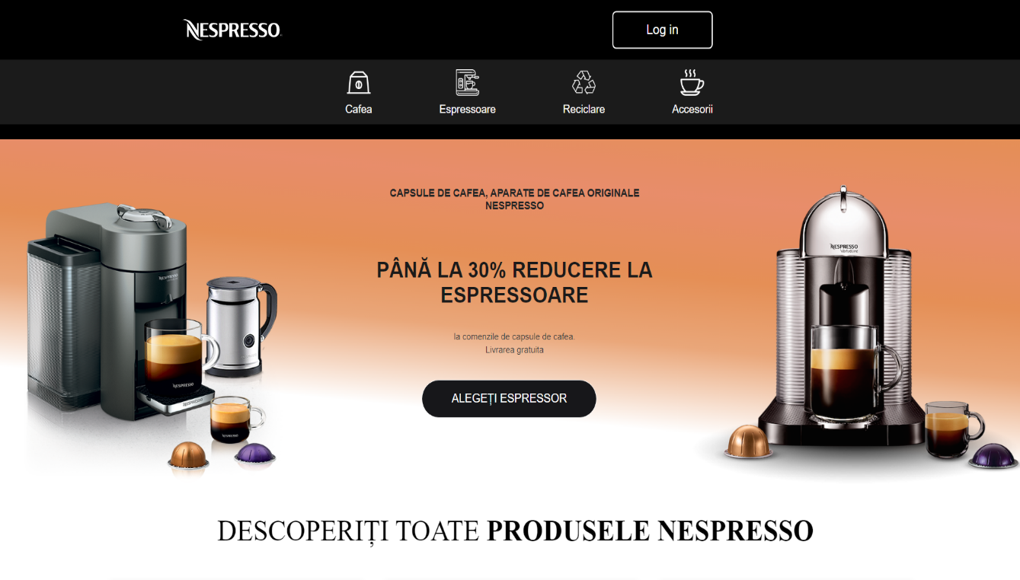



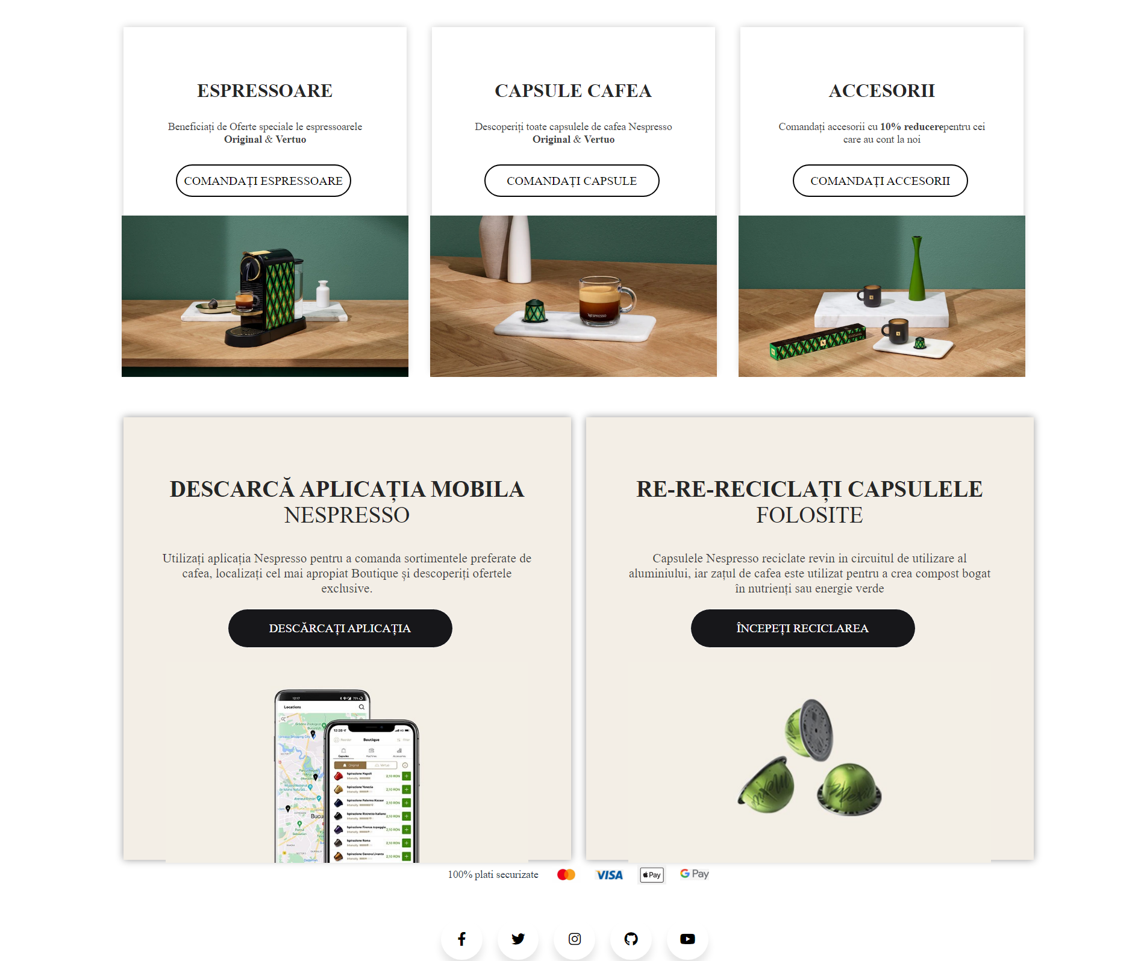

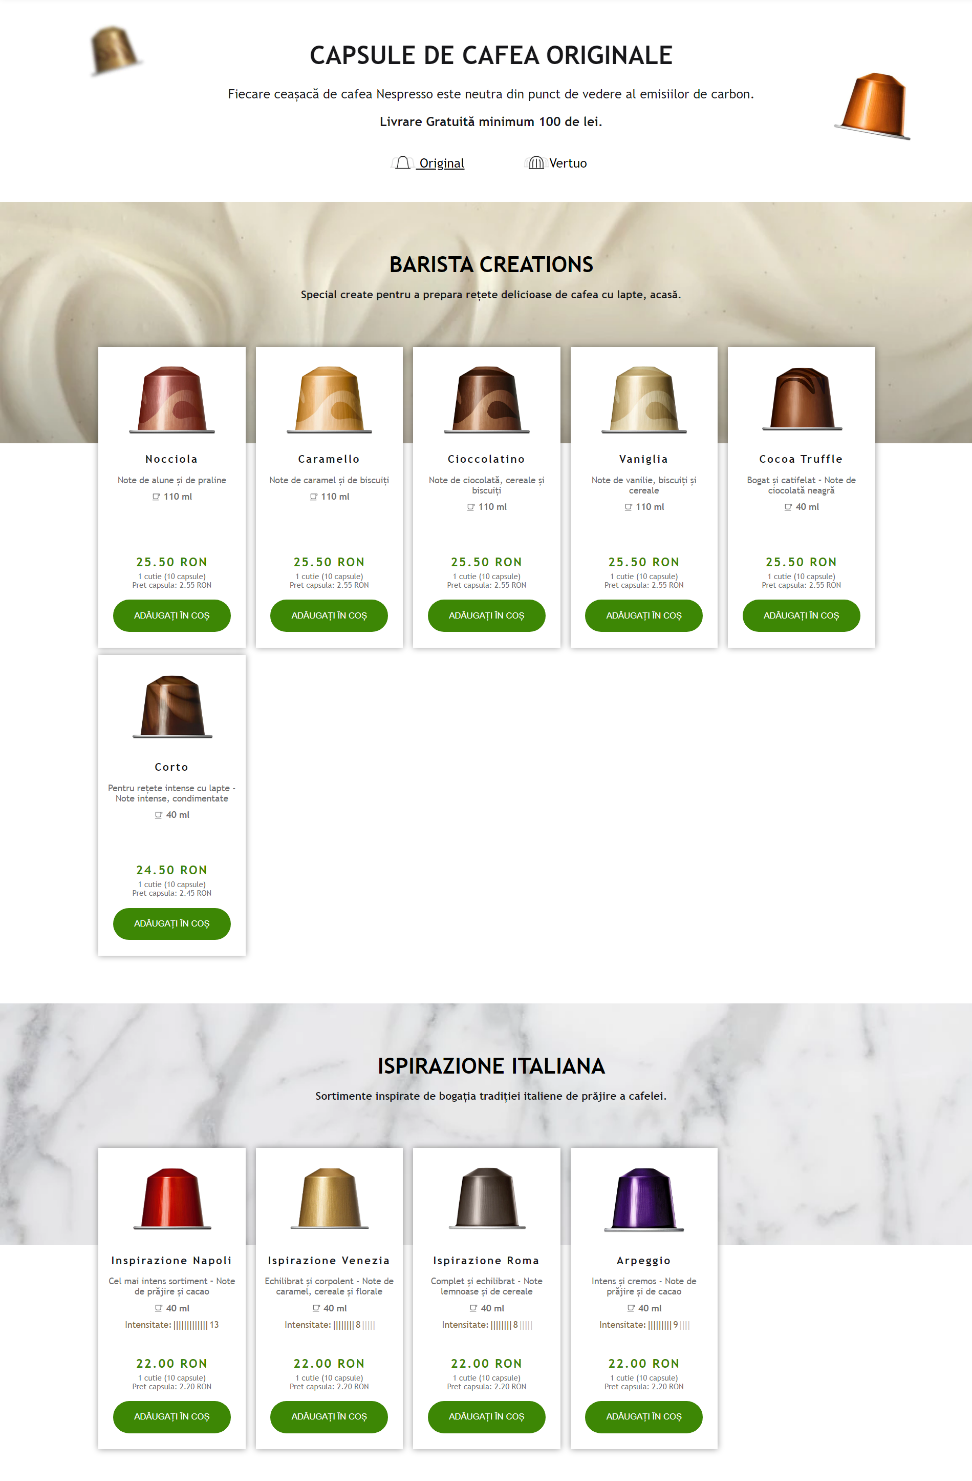Bara de navigație este compusă din patru categorii diferite: “Cafea”, “Espressoare”, “Reciclare” si “Accesorii” acestea fiind de tip drop-down list, oferindu-i utilizatorului opțiunea de a alege dintre mai multe produse.

Secțiunea de cafea este formată din două categorii mari care pot fi selectate folosindu-te de butoanele “Original” sau “Vertuo” amplasate la începutul pagnii. La rândul

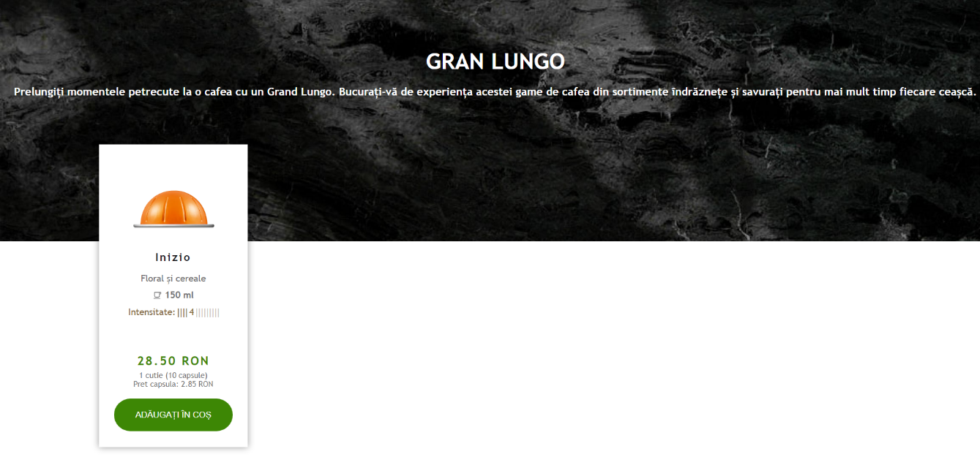lor aceste secțiuni sunt împărțite în mai multe categorii cum ar fi: “Barista Creations”, “Ispirazione Italiana” sau “Grand Lungo” care sunt populate cu ajutorul bazei de date.

Zona de “Espressoare” este la fel, împărțită în două categorii: “Original” si “Vertuo” de data asta având un design diferit față de secțiunea “Capsule”, iar accesoriile care conțin submeniurile “Suport de capsule“, ”Biscuiți”, și “Kit de decalcifiere” au un design minimalist.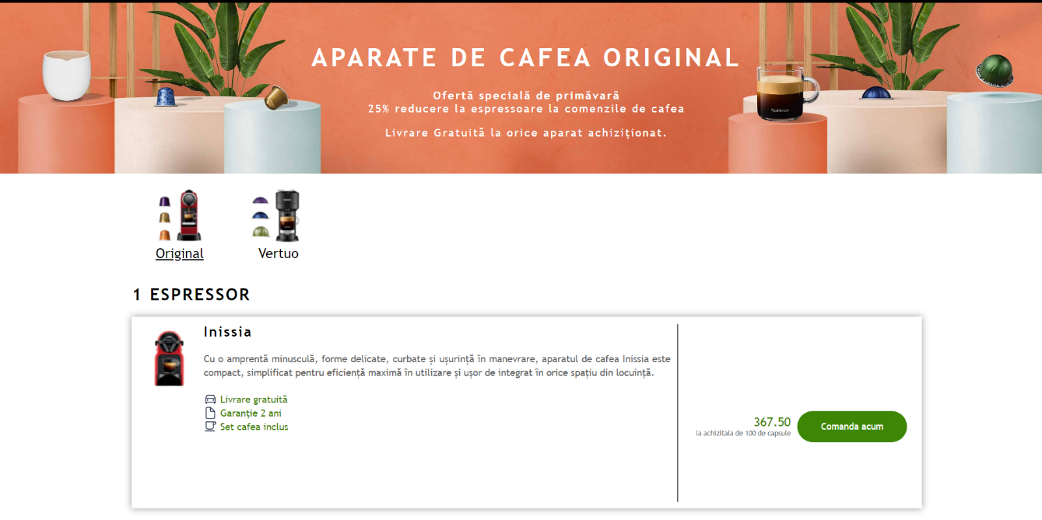

4 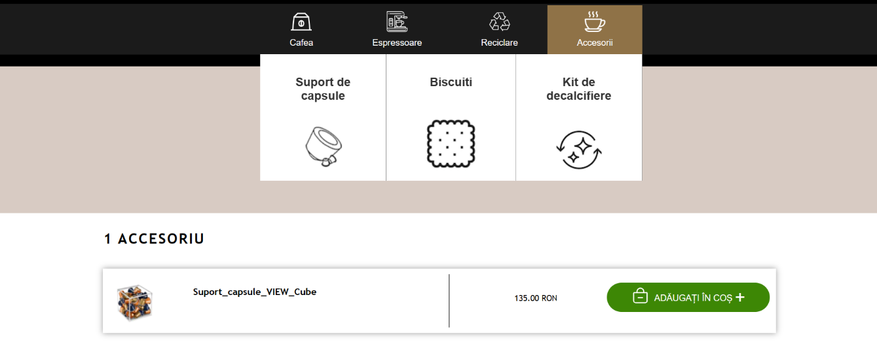

În antetul fiecărei pagini se poate observa butonul de Log In care ajuta utilizatorul sa se autentifice in cont. Tot la secțiunea Log In există un buton pentru înregistrare.

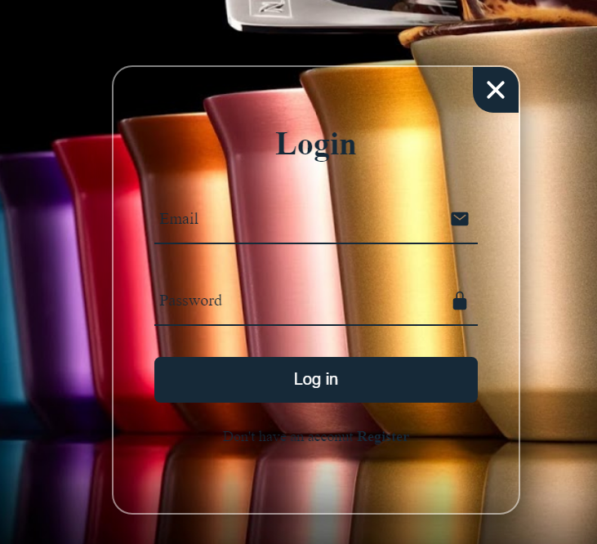 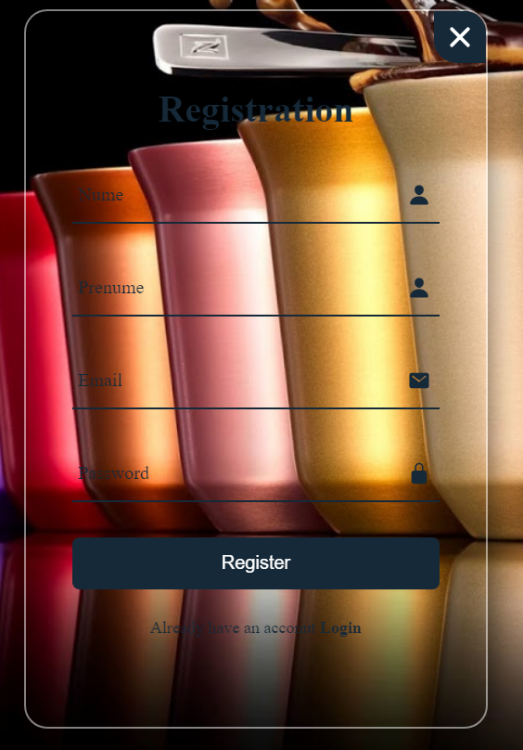

Daca utilizatorul dorește să acceseze pagina de admin, acesta trebuie să introducă cuvântul “Admin” în ambele câmpuri de la secțiunea Login, iar apoi să apese butonul Log in.

După aceasta utilizatorul va fi redirecționat către o pagina unde va avea acces la inserarea si ștergerea produselor de pe site.

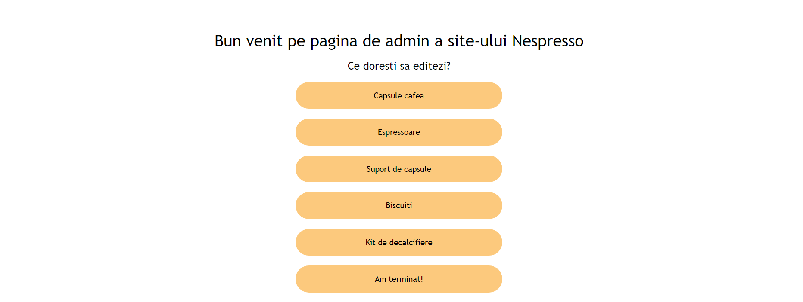

Pe fiecare buton se găseste un formular de adăugare sau ștergere pentru a ajuta utilizatorul să modifice produsele existente sau să adauge altele noi. 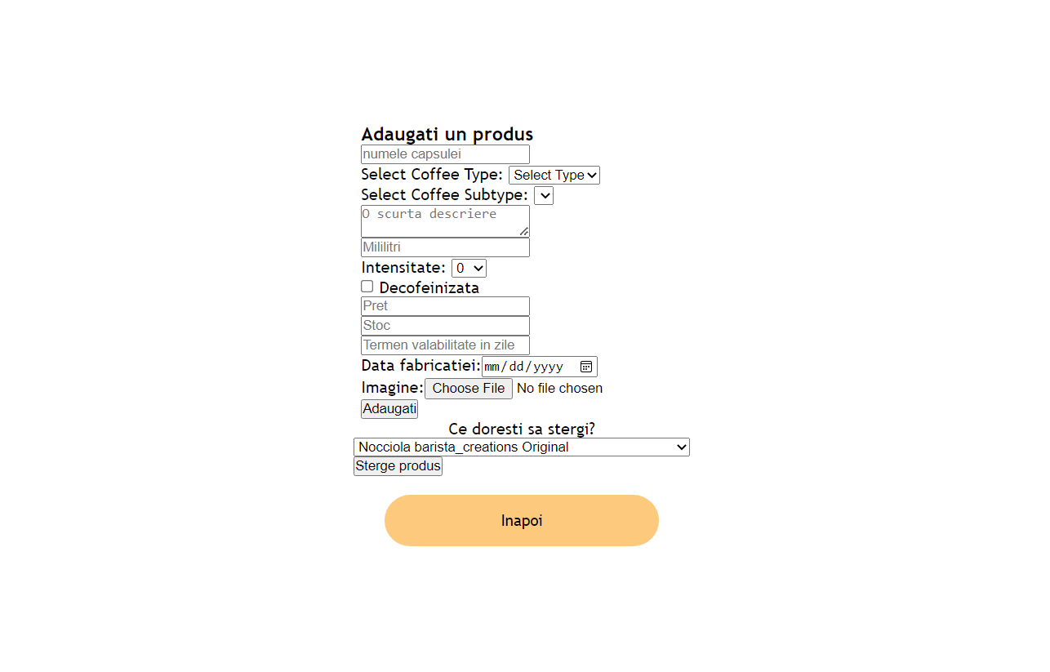

De reținut faptul că utilizatorul trebuie să fie atent în momentul în care va introduce un nou produs. Acesta trebuie sa fie diferit de cel existent deja pe site. În caz contrar, acesta va primi un mesaj de eroare.

7 Baza de date “nespresso” este formată din șase tabele: 8

* Biscuiți
* Capsule
* Espressoare
* Kit_de_decalcifiere
* Suport_de_capsule
* Utilizator

La rândul lor aceste tabele sunt împărțite în mai multe câmpuri:

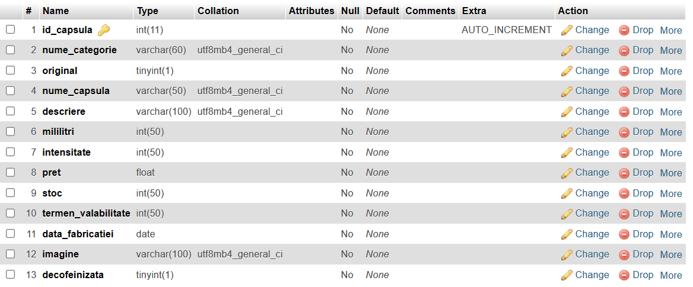

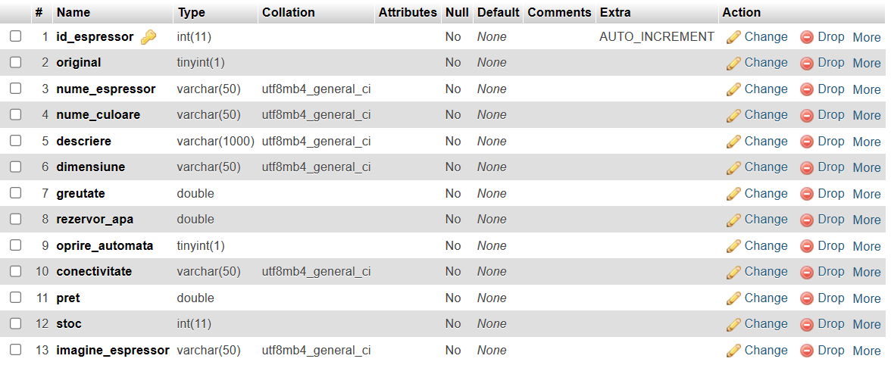 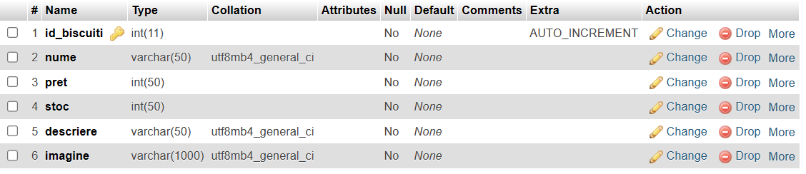 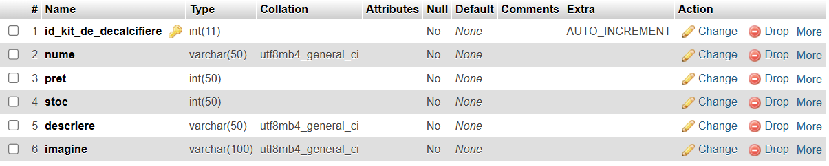

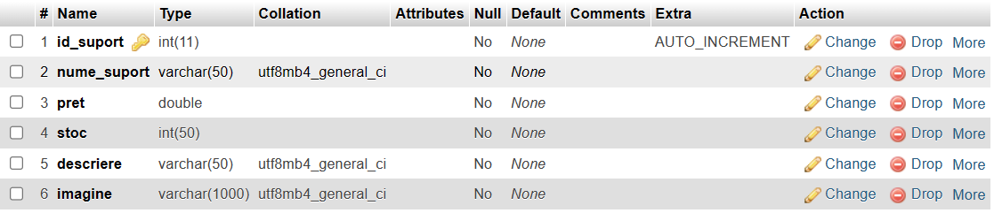 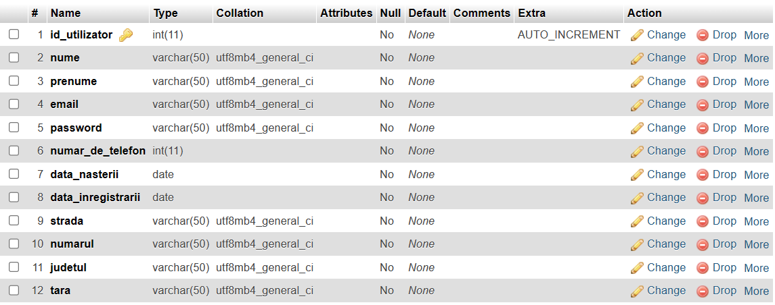

# 5. Concluzii și direcții de dezvoltare

În concluzie, dezvoltarea acestei aplicații m-a ajutat să îmi găsesc o pasiune în programare, dar și un domeniu de lucru pentru viitor: dezvoltator web. Aplicația web are un design minimalist, aceasta fiind axată pe funcționalitate astfel, este capabilă să fie utilizată într-un depozit adevărat, nu doar unul ficțional fiind inspirată dupa site-ul Nespresso.

# 6. Bibliografie:

● https://www.w3schools.com

● https://www.nespresso.com/ro/ro/?gad=1

● https://chat.openai.com/

● https://www.youtube.com/9

# 7. Cuprins

Contents

1. Enunțul problemei 2

2. Specificarea cerințelor 2

3. Implementare 2

4. Ghid de utilizare 4

5. Concluzii și direcții de dezvoltare 11

6. Bibliografie: 11

7. Cuprins 12